’s-Hertogenbosch
Sint Jacobstraat 10

Kadastraal : ’s Hertogenbosch, H-6845  Monumentnr. : SOM0669  Huidige functie : woning | Bouwjaar : voorgevel 1913  Architect :  Oorspr.functie : werkplaats

Verbouwingen : 1965, 1980er jaren
Archief : Gemeente ’s-Hertogenbosch, afdeling BAM
Datum document: 07-05-2007

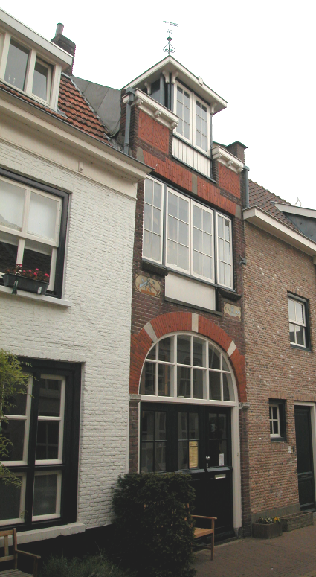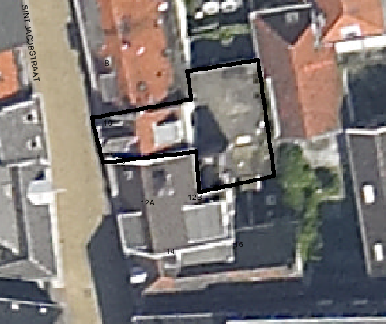
globale aanduiding van het perceel

Context

(Bouw)historie:
Het pand Sint Jacobstraat 10 is getuige het jaartal in de windvaan op het dak in 1913 gebouwd, als timmer- en metselaarswerkplaats, op een perceel dat al veel langer bebouwd was. Mogelijk heeft het pand een oudere kern, en is alleen de voorgevel destijds nieuw gebouwd. Van wanneer de eenlaags aanbouw aan de achterzijde dateert is niet bekend, in ieder geval van voor 1965. In dat jaar werd de begane grond van het pand verbouwd tot kantoor met kantine, berging en archief. Waarschijnlijk is het pand in de 1980er jaren tot woonhuis verbouwd.

Ligging:
Het pand is gelegen in de gesloten gevelwand aan de oostzijde van de Sint Jacobstraat. Deze smalle en relatief korte straat verbindt de Hinthamerstraat in het noorden met de Bethaniëstraat in het zuiden. De straat bestond al in de 16de eeuw en werd mogelijk aangelegd om de oude hoofdstraat (de Hinthamerstraat) te verbinden met de kerkhof van de in de 15de eeuw gebouwde Sint Jacobskerk. Rond de 1920er jaren werd de Bethaniëstraat aangelegd, waarmee de Sint Jacobstraat naar het zuiden werd verbonden met de Hekellaan. De Sint Jacobstraat is in hoofdzaak recht maar heeft licht gebogen gevelwanden.
Het onderhavige perceel staat in de kadastrale kaart van 1823 nog aangegeven als een klein langwerpig rechthoekig stukje bebouwde grond, dat herkenbaar is als een afgescheiden gedeelte van het oude hoekperceel Hinthamerstraat 187, maar naderhand is er aan de achterzijde een stuk grond, dat breder is en achter beide buurpanden doorliep, aan het perceel toegevoegd. Na 1965 werd het gedeelte achter het linker buurpand (nr.8) echter weer afgesplitst.
Aan de achterzijde grenst het perceel aan de noordkant aan een eenlaags bouwdeel achterop het perceel Hinthamerstraat 189, aan de oostkant aan het losse achterhuis van Hinthamerstraat 193, en aan de zuidzijde aan de achtertuin van Sint Jacobstraat 14.

Beschrijving

Algemeen (hoofdvorm, kap):
Het hoofdvolume van het pand is relatief klein en is gebouwd op een langwerpige rechthoekige plattegrond. Het heeft twee bouwlagen en een zolder met borstwering. Het zadeldak ligt met de nok evenwijdig aan de voorgevel en is gedekt met rode Hollandse pannen. Aan de voorzijde bevindt zich een relatief grote dakkapel met een driezijdig schilddak gedekt met dezelfde pannen. Op het achter-dakvlak staat een dakkapel met een plat dak. Achter het hoofdvolume wordt de hele achterzijde van het perceel ingenomen door de eenlaags aanbouw, die een plat dak heeft.

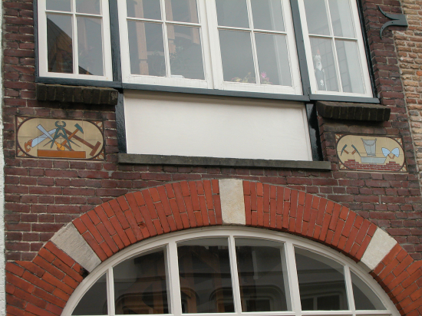

Voorgevel:
De bakstenen voorgevel is symmetrisch opgezet, en bevat op de begane grond een grote opening met een segmentboog. De smalle penanten zijn gemetseld in roodbruine baksteen en worden bekroond door geprofileerde ‘kapitelen’, met in het rechter exemplaar het huisnummer 10 aangegeven in reliëf. De boog die door de penanten wordt gedragen is gemetseld in felrode verblendsteen, en bevat drie geverfde natuur- of kunststenen boogstenen. Binnen de gevelopening is een houten pui die dateert van de verbouwing in de jaren ‘80, en die een iets vereenvoudigde versie is van de oorspronkelijke pui. Onder een twaalf-ruits bovenlicht een driedelige deur met in elk deel een vier-ruits raam. Boven de boog is de gevel in roodbruine baksteen gemetseld in kruisverband. Op de verdieping bevindt zich een grote gevelopening waarin in het midden van oorsprong een dubbele laaddeur zat, met aan weerszijden vensters met bakstenen lekdorpels. De invulling is echter gewijzigd bij de verbouwing in de ‘80er jaren, en bestaat nu uit een houten borstwering een dubbel twaalfruits draairaam en ter weerszijden zesruits ramen. Het venster is gevat onder een hanekam in rode verblendsteen met natuur- of kunststenen aanzetstenen en sluitsteen. Onder de zijramen zijn in de borstwering twee gekleurde tegeltableaus met voorstellingen die verwijzen naar de oorspronkelijke functie van het pand. Liggende elips-vormen met hoekdecoraties bevatten gereedschappen en materialen: links verwijzend naar het timmermansvak en rechts naar het metselaarsvak. Halverwege de hoogte van de gevelopening bij de rechterzijmuur verbreedt de gevel iets (de gevel van het buurpand versmalt hier dus iets). Bij de verspringing zit een smeedijzeren muuranker met een zwaluwstaart-vorm.
In de borstwering van de zolderverdieping is er in het midden een opening die van oorsprong een dubbele laaddeur bevatte waarvan het bovendeel in de gevelopbouw was opgenomen. Tegenwoordig betreft het een houten borstwering met daarboven in de gevelopbouw een dubbel twaalfruits draairaam. Ter weerszijden bevinden zich in de borstwering panelen met siermetselwerk in rode verblendsteen. Daarboven is een licht geprofileerde houten gootlijst op gesneden gootklossen. De houten dakkapel heeft een langs de drie zijden doorlopende licht geprofileerde gootlijst op houten consoles, met midden in de voorzijde een restant van de afgezaagde houten hijsbalk. Op de punt van het driezijdige schilddakje van de dakkapel staat een smeedijzeren standaard met decoratief krulwerk en een windvaan waarin het jaartal 1913 is uitgesneden.

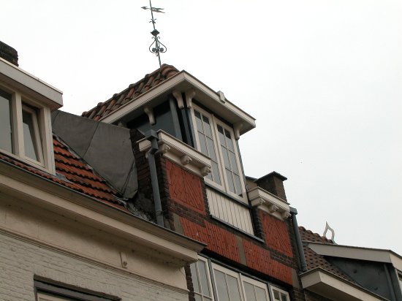

Zijgevels:
De zijgevels van het pand zijn vanuit de openbare ruimte nauwelijks zichtbaar, maar aan de voorzijde op de zolderverdieping steken de zijtopgevels boven de naburige daken uit. Behalve de voorste bakstenen strook zijn de zijtopgevels bekleed met mastiek.

Achtergevel:
De achtergevel is niet zichtbaar vanuit de openbare ruimte.

Ruimtelijke indeling:
Bij de verbouwing tot woonhuis in de 1980er jaren is voorin het pand op de begane grond een kleine hal afgescheiden waarin een wenteltrap in gebouwd.

Constructies:
Over de constructies is geen documentatie voorhanden.

Interieurelementen:
Over de interieurelementen is geen documentatie voorhanden.

Erf, bijgebouwen, diversen:
De hele achterzijde van het perceel wordt ingenomen door de eenlaags aanbouw.
Motivering voor plaatsing op de gemeentelijke monumentenlijst

1. Architectonische en stedenbouwkundige waarden
Het pand Sint Jacobstraat 10 heeft stedenbouwkundige waarde vanwege de samenhang met de historische gebouwde omgeving en percelering. De gevelwanden van de Sint Jacobstraat vormen een fraai historisch ensemble. Het pand is gesitueerd op een perceel dat van oorsprong deel uitmaakte van het grote perceel van de kavel van het hoekpand aan de Hinthamerstraat. Daarnaast heeft het pand aanmerkelijke architectonische waarde vanwege de historische bouwmassa en de fraaie voorgevel uit 1913.

2. Bouw- en/of kunsthistorische waarden
Het pand Sint Jacobstraat 10 heeft architectuur- en bouwhistorische waarde omdat het duidelijk herkenbaar is als timmer- en metselwerkplaats, waarschijnlijk daterend uit 1913, die in de late 20ste eeuw tot woning is verbouwd. De voorgevel heeft een vormgeving die typisch is voor de vroege 20ste eeuw en is voorzien van fraaie details.

3. Cultuurhistorische waarden
Het gebouw heeft cultuurhistorische waarde als timmer- en metselwerkplaats, die weliswaar is verbouwd tot woning, maar waarvan de oorspronkelijke functie nog herkenbaar is aan de hoofdvorm en de vormgeving, en in het bijzonder aan de tegeltableaus met gereedschappen die verwijzen naar die functie.

Het object Sint Jacobstraat 10, dat in de vroege 20ste eeuw werd gebouwd als timmer- en metselwerkplaats en in de late 20ste eeuw werd verbouwd tot woonhuis, is op basis van bovenstaande criteria beschermenswaardig als gemeentelijk monument in de gemeente ‘s-Hertogenbosch

